* 實驗數據
* A-1 不同材質表面的熱輻射效應實驗

|  |  |  |  |  |
| --- | --- | --- | --- | --- |
| 刻度5 | 精密拋光鋁面 | 噴砂鋁面 | 黑漆面 | 白色面 |
| 輸出電壓(mV) | 0.1 | 2.0 | 4.9 | 4.8 |
| 電阻(Ω) | 26.8 | 26.8 | 26.8 | 26.8 |

|  |  |  |  |  |
| --- | --- | --- | --- | --- |
| 刻度7 | 精密拋光鋁面 | 噴砂鋁面 | 黑漆面 | 白色面 |
| 輸出電壓(mV) | 0.2 | 2.5 | 6.5 | 6.2 |
| 電阻(Ω) | 18.9 | 18.9 | 18.9 | 18.9 |

* A-2 點熱源之輻射平方反比定律

定電壓: 10.1 (V)

|  |  |
| --- | --- |
| 距離X0(cm) | 環境的輻射強度的對應電壓V0(mV) |
| 10 | -0.5 |
| 20 | -0.4 |
| 30 | -0.2 |
| 40 | -0.1 |
| 50 | -0.1 |
| 60 | -0.1 |
| 70 | -0.1 |
| 80 | -0.1 |
| 90 | 0 |
| 100 | 0 |
| 平均輻射強度電壓(mV) | -0.16 |
| 平均偏差 | 0.124 |

|  |  |  |
| --- | --- | --- |
| 距離X0(cm) | 偵測到之輻射強度的相對電壓輸出值RAD(mV) | RAD -Ambedient |
| 10 | 4.5 | 4.66 |
| 20 | 1.1 | 1.26 |
| 30 | 0.5 | 0.66 |
| 40 | 0.3 | 0.46 |
| 50 | 0.2 | 0.36 |
| 60 | 0.2 | 0.36 |
| 70 | 0.2 | 0.36 |
| 80 | 0.1 | 0.26 |
| 90 | 0.1 | 0.26 |
| 100 | 0.1 | 0.26 |

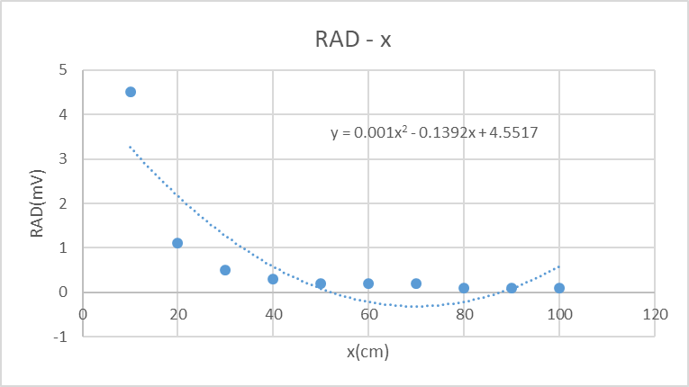

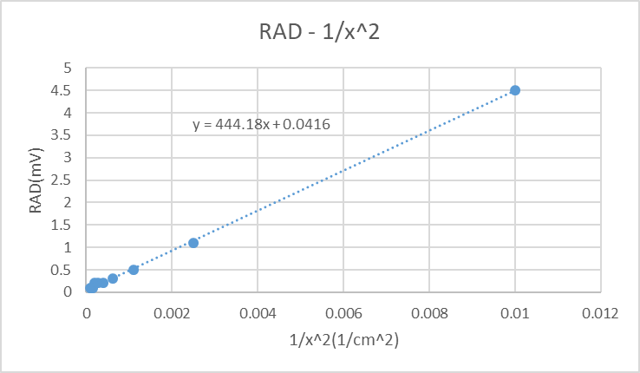

* 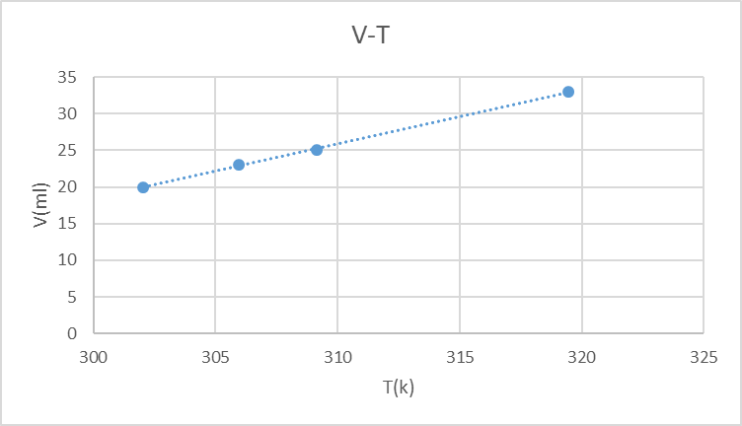B-2 查理定律

|  |  |
| --- | --- |
| 溫度T(k) | 體積V(ml) |
| 302.05 | 20 |
| 309.15 | 25 |
| 319.45 | 33 |
| 305.95 | 23 |

* B-3 波以爾定律

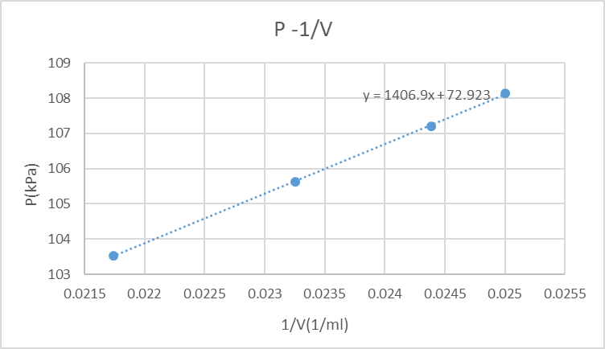

|  |  |
| --- | --- |
| 體積V(ml) | 壓力P(kPa) |
| 46 | 103.52 |
| 43 | 105.63 |
| 41 | 107.2 |
| 40 | 108.13 |

* B-4 Combined Gas Law

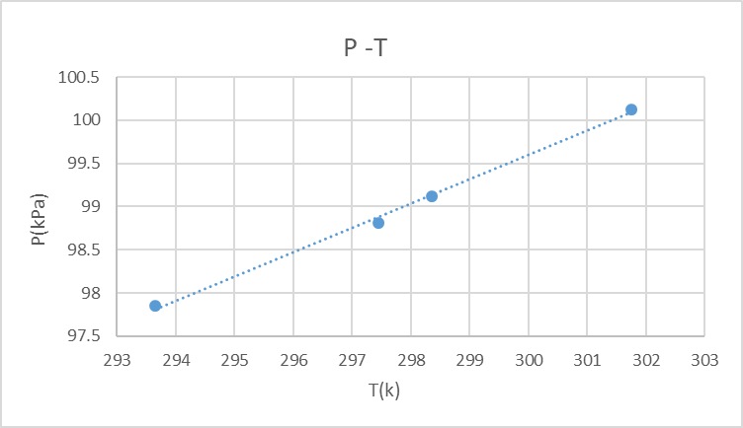

|  |  |
| --- | --- |
| 溫度T(K) | 壓力P(kPa) |
| 293.65 | 97.85 |
| 297.45 | 98.81 |
| 298.35 | 99.12 |
| 301.75 | 100.13 |

* 空氣γ值得測定

|  |  |  |  |
| --- | --- | --- | --- |
|  | γ(實驗值) | γ(理論值) | 誤差% |
| 空氣 | 1.3925 | 1.40 | 0.00536 |
| 二氧化碳 | 1.3390 | 1.29 | -0.0380 |

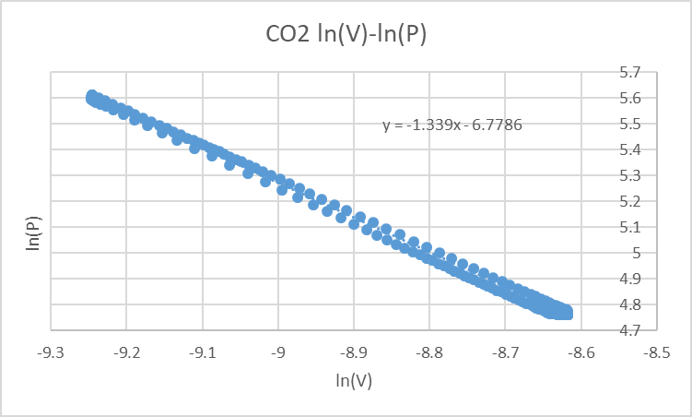

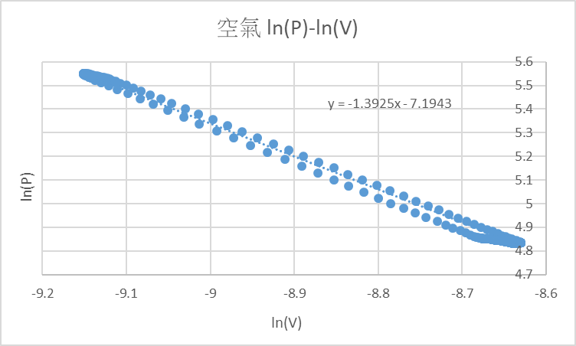

* 分析:

由 𝑙𝑛𝑝+𝐶1=−𝛾 ln𝑉+𝐶2 可知空氣γ值為斜率之負值

誤差% = $\frac{γ理論值- γ實驗值}{γ理論值}*100\%$

空氣的γ誤差% = $\frac{1.40-1.3925 }{1.4}*100\%= 0.00536\%$

二氧化碳的γ誤差% = $\frac{1.29 -1.3390 }{1.29}*100\%$ = -0.0380%

推測瓶內有其他γ較高的氣體存在，使得實驗值較高。

* 結果與討論

A-1:

溫度較高時，表面輻射也較強，而各表面的輻射強度為 :

黑漆 > 白色面 > 噴砂鋁面 > 精密拋光鋁面

A-2:

因為熱輻射以球狀向外輻射，將燈泡視為點熱源，根據真空中點熱源之輻射平方反比定律，輻射強度與輻射距離為平方反比關係，V正比於1/x2 。推射誤差產生因實驗環境非真空，因此熱輻射被空氣的物質吸收，導致熱輻射傳遞距離誤差越大。輻射強度與距離平方反比呈線性，但距離10公分後出現斷層，應該是因為距離太遠，感應器感應不太到此處的入輻射量。

* 問題與討論

1. 將熱輻射體四面的輻射能量高低排序，是否跟溫度有關？

Ans:跟溫度無關，只和輻射表面材質有關，顏色越深能量越高

1. 平方反比定律實驗中，輻射強度與距離的關係圖，何者為線性？在所量測的範圍中是否

都呈線性關係？

Ans:

輻射強度與距離平方反比呈線性

是，但10公分後出現斷層，應該是熱輻射量過低，超出感應器偵測範圍。一位實驗環境非真空，因此熱輻射被空氣中的物質吸收，導致熱輻射傳遞距離越遠誤差越大。

1. Stefan-Boltzmann燈泡是否為一真正的點光源？如果不是，會對實驗有何影響？在所測

得的實驗數據中是否看得到此現象？

Ans: 整條發亮的鎢絲都是光源，所以非點光源。如果燈心能確定與熱感應器都在同一條直線上，影響將降至最小，由實驗數據來看，較近距離的點較接近線性關係。

1. 實驗過程中，除了燈泡的熱輻射外，還有哪些會影響實驗結果？

Ans: 熱感應器與燈心的相對位置、熱感應器的靈敏度。

1. 要如何改善實驗B讓結果更精準？

Ans:由於氣體與氣體之間分子間仍有交互作用力，因此可以嘗試使用van der Waal’s Law 來修正，使結果較準確。

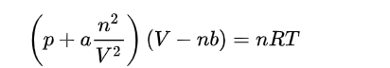

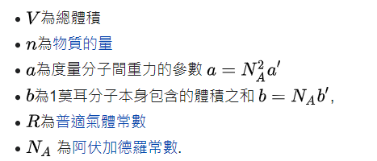

1. 如果壓縮氣體的時候比較緩慢，則對實驗結果有何影響？

Ans:氣體不是熱得良導體，熱平衡的達成需要一段時間。當PV改變的不夠快時，氣體個部分之間可能來得及交換熱量，因此實際發生的過程苦能事等溫變化，非絕熱過程。

1. 不同結構的氣體其 γ 有何不同？

Ans:

|  |  |
| --- | --- |
|  | γ |
| 單原子分子He | 1.66 |
| 雙原子分子H2 | 1.41 |
| 三原子分子CO2 | 1.29 |

* 心得與建議

這次實驗算是儀器和步驟比較繁複的一次，一開始完全摸不著頭緒，即使將實驗講義看得滾瓜爛熟，再加上時間的壓力，其實滿緊張。這算是普物實驗的倒數幾個實驗，也和其他組的人混得滿熟，可以一起討論實驗的過程和結果，因此很順利的在期限前把實驗做完。